**Мета**

Метою роботи є створення системи для спрощення рутинної ручної роботи моніторингу фінансових витрат, автоматизації процесу пошуку чеків, побудови та обрахунків графіків, ведення звітності за будь-який період часу витрат користувача.

**Загальний опис**

Система повинна виконувати такі функції:

* можливість додавати готівкові та безготівкові витрати;
* оптимізація процесу додавання грошових витрат шляхом реалізація процесу автоматичного сканування фотографії чеку;
* можливість автоматичного сканування чеків, вміст яких є українською мовою;
* побудову графіків та аналізу витрат по категоріях та певні періоди;

**Стек технологій:**

**BackEnd**:

* .NET Core 2.1
* Entity Framework Core
* MS SQL
* Automapper

**FrontEnd**:

* Сss
* Angular 9
* Angular Material
* NgxCharts

**Архітектура проекту**

Клієнтська частина продукту використовує SPA архітектуру. Серверна частина продукту побудована на основі архітектурного шаблону Layered Architecture (рис. 1). В якості бази даних (рис. 4) використовується MS SQL. Для керування і створення моделей бази даних використано Entity Framework Core і Code First підхід.

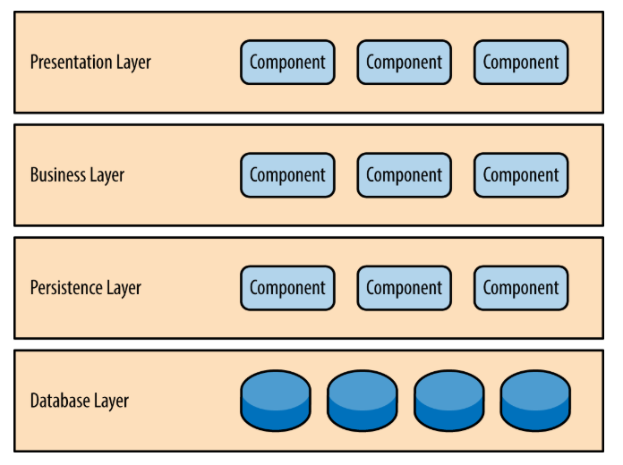

*Рисунок 1. Layered architecture pattern*

**Класи користувачів та їхні можливості**

Система містить ролі двох типів: *гість* та звичайний *користувач*. Гість може ввійти в аккаунт або зареєструватися, у випадку якщо аккаунту нема (рис. 2). Користувач має повний доступ до функціоналу додатку (рис. 3).

*Рисунок 2. UML діаграма гостя*

*Рисунок 3. UML діаграма користувача*

*Рисунок 4. Діаграма бази даних*

**Нефункціональні вимоги**

* Автентифікація за допомогою JWT токенів;
* Протокол HTTPS;